Летний грузинский поцелуй!
СБОРНЫЙ ТУР - 8 дней \ 7 ночей
.
Маршрут: Тбилиси – Мцхета – Гори – Уплисцихе – Кахетия: Гомбори, Цинандали, Телави, Сигнахи – Ананури – Гудаури - Казбеги – Батуми

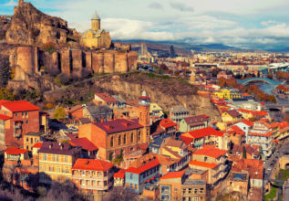
1 день Прибытие в город света - красавец Тбилиси, трансфер и размещение в отеле.
Свободное время.
Ночь в отеле.
2 день Завтрак в отеле.
Сегодня, мы проведем насыщенный день с 2мя экскурсиями:
Сити-тур по чарующему городу:
Кафедральный собор «Самеба» («Святая Троица» символ грузинского возрождения, единства и бессмертия.) Он возвышается в центре Тбилиси на вершине горы св. Ильи.
Церковь Метехи (V в.) – красивый и гордый символ Тбилиси.
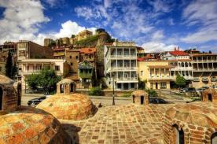
Крепость «Нарикала», во дворе которой находиться прекрасный храм. У стен крепости восстановлены башенки с которых у Вас будет возможность сделать памятные фотографии. С крепостной стены открываются изумительные виды.
Посещение современного архитектурного шедевра – Моста Мира и парка Рике.
На левом берегу моста находиться храм Сиони (знаменит своими чудотворными иконами), который мы также посетим.
Факультативно: Далее мы немного расслабимся, посетив завод шампанских вин «Багратиони 1882», где ознакомимся с историей завода и в дегустационном зале продегустируем 5 видов игристого вина, под закуску из фруктов, сыра и грузинского хлеба
(дополнительно 25долл 1 чел).

Выезд во Мцхета.
Каждый из нас со школьных лет помнит строки…

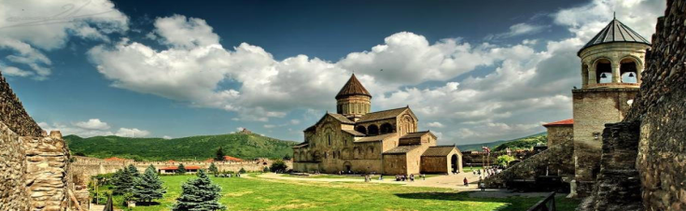

«…Там, где, сливаясь, шумят,
Обнявшись, будто две сестры,
Струи Арагви и Куры,
Был монастырь…»
Таким увидел Лермонтов Мцхета, таким его увидите и Вы.
Факультативно: Здесь мы посетим домашний винный погреб, где проведем дегустацию грузинских вин и чачи. Дегустация проводится из глиняных пиал. Вино домашнего изготовления 2-х сортов - красное, белое, а так же чача. Дегустатор сам историк и винодел, и в течение дегустации он поведает Вам всю историю виноградной культуры и производства вина в Грузии. ( доплата 20$ 1чел – входит обед, дегустация, мастер класс)
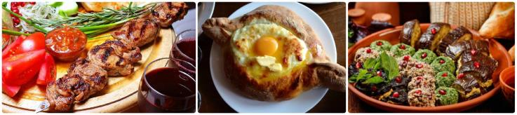
«Мцхета» – древнейший, город, первая столица Грузии, душа этой удивительной страны. Здесь у Вас будет возможность ознакомиться с:
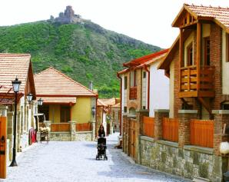
Кафедральным собором «Светицховели» (XI в). Он же, собор 12-ти апостолов. В основании его покоится Хитон Господень. Благодаря этой святыне Мцхета называют «вторым Иерусалимом».
Поднимемся в монастырь Джвари (V в), откуда открывается прекрасная панорама древней столицы (в Иерусалиме есть церковь с таким же названием). По легенде, этот храм был воздвигнут над источавшим благовонное масло (миро) пнём того кедра, под которым молилась просветительница Грузии Святая Нино.
Возвращение в Тбилиси. Трансфер на ужин в один из лучших ресторанов Тбилиси, где Вас ждет национальный вкуснейший ужин и знаменитое грузинское вино, и все это в музыкальном и танцевальном сопровождении. Ночь в отеле.
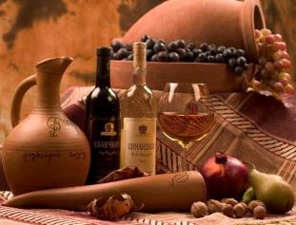
3 день Завтрак в отеле.
Выезд в центр винодельческого региона – солнечную Кахетию.
По дороге через Гомборский перевал Вас ожидает невероятная дегустация на знаменитом кахетинском заводе вин (Кахетинское традиционное виноделие)
Далее мы поедем к Новой Шуамта, насладимся красотами этой местности и сделаем множество памятных фото. Прибытие в Телави.
Обзорная экскурсия по славному городу Телави и посещение - музея «Цинандали» - заложенного в XIX веке во владениях известного грузинского поэта, князя Александра Чавчавадзе. Английский парк при поместье поразит Вас своей красотой.
После посетим еще один винный завод в городе Телави, где Вас ждет дегустация кахетинского добротного вина. Уходя, Вы останетесь довольными с массой позитивных впечатлений.
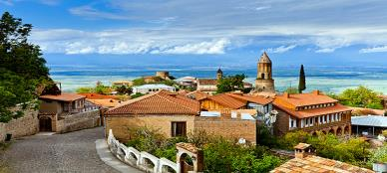
Далее выезд в Сигнахи - город любви. Этот уютный город прекрасно соединил в себе элементы южно-итальянского и грузинского архитектурных тонкостей.
Здесь Вы увидите крепость Сигнахи, входящую в список самых известных и крупных крепостей Грузии.
Посетим монастырский и епископальный комплекс Святого Георгия - женский монастырь «Бодбе». Тут расположена Базилика Святой Нино, а спустившись в ее чудотворным источникам, можете загадать желание, которое обязательно сбудется (пешая ходьба 30 мин).
Возвращение в Тбилиси.
Ночь в Тбилиси.
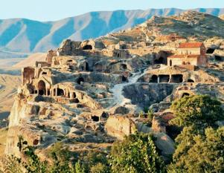
4 день Завтрак в отеле.
Факультативно:
Выезд на Экскурсию в Гори и Уплисцихе.

Первая остановка в Гори - город, где родился Йосиф Сталин, а сейчас располагается его музей, который мы посетим.
Далее посетим «Уплисцихе» - удивительный город, основанный в конце II тысячелетия до нашей эры. Эта древнейшая крепость - грандиозная титаническая работа по созданию целого города из каменной тверди.
Возвращение в Тбилиси.
Ночь в отеле.

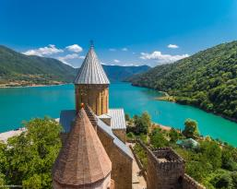
5 день Завтрак в отеле.
Экскурсия в Казбеги, с остановкой в Ананури и Гудаури.
Сегодня мы повторим маршрут А.С. Пушкина и по Военно-грузинской дороге поднимемся к крепости и монастырю Ананури, которые красуются на берегу бирюзовых зеркальных вод Жинвальского водохранилища.
Увидим два сказочных поселения в горах Кавказа, которые приобрели славу известных горнолыжных курортов Грузии - Гудаури, расположенный на высоте 2195м и Степацминда. Осмотр Казбеги. Обязательно поднимемся к Троицкой церкви в Гергети, где насладимся безумными видами Казбеги и сделаем массу памятных фотографий.
Факультативно предлагаем: обед в горах, горный хинкали просто бесподобное лакомство.
Вечером возвращение в Тбилиси.
Ночь в отеле.
6 день Завтрак в отеле. Освобождение номеров. 07:00 Трансфер на ж/д вокзал.
08:00 Выезд в Батуми на поезде.
Прибытие в Батуми в 13:00. Трансфер в отель. Размещение.

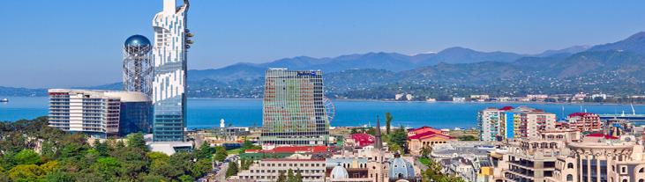
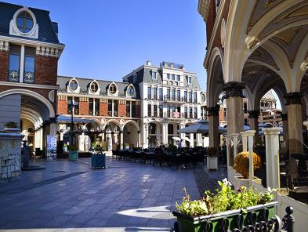
Аджария чудесное и красивейшее место из древнейших исторических краев в юго-западной части Грузии, на побережье Черного Моря. Регион притягивает путешественников своим теплым морем, горными пейзажами, субтропическим климатом, отменной кухней и грузинским гостеприимством.
Регион бурно развивается, а центр региона - Батуми, изо дня в день превращается в неузнаваемый город со множеством великолепных строений и удивительных памятников современной архитектуры. Это изумительно красивый город, который надолго останется в Ваших сердцах.
19:00 Пешая экскурсия по Батуми – сердцу Аджарии.
Ознакомление с Приморским Бульваром, который тянется вдоль всей береговой линии, и считается одним из самых длинных и красивых бульваров Мира.
Посещение Батумской Григорианской церкви, собора Святого Николая, посещение Батумской Пиацы - площадь Европы, которая по красоте не уступает римским пиацам.
Так же посещаем мечеть «Орта Джаме», памятник Нептуна, Батумский драматический театр, и знаменитые Астрономические часы на золотой Башне.
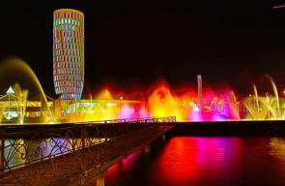
Побываем на площади Аргонавтов со статуей Медеи. Это место связано с мифом об аргонавтах и легенде, о Золотом руне.
21:00-22:00 мы отправимся на лазерное шоу - танцующие фонтаны, Вас удивит это невероятное шоу, завезенных специально из Франции, светомузыкальных фонтанов.
Изюминкой вечера будет созерцания одной из самых уникальных и смелых задумок – Статуи Батумской Любви. Трогательную легенду, достойную пера Шекспира, связанную с этой статуей, Вы услышите на месте.
Свободное время.
Ночь в отеле Батуми.
7 день Завтрак в отеле. Свободный день.
Факультативно предлагаем Экскурсии по Аджарии, цены нетто:
1. Горная Аджария- выезд в горы с посещением водопадов, арочный мост и тд. 35$ 1 чел.
2. Кутаиси с посещением пещер: Прометей или Сатаплия 45$ 1чел
3. Турция, Трабзон (экскурсия + шопинг). 80$ 1 чел
4. Кутаиси + Каньон «Мартвили» 45-60$ 1чел
При бронировании доп. экскурсий, цены переуточняйте, возможно снижение цен!
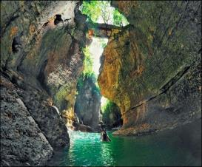
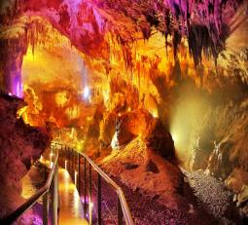

8 день Трансфер в аэропорт Батуми без гида.
Завершение обслуживания. Счастливое возвращение домой.
(При желании, Вы можете продлить отдых в Батуми или на любом курорте Аджарии, забронировав дополнительные ночи в любом из отелей Аджарии).
При обратном вылете из Тбилиси, дополнительно оплачивается 30$ нетто на 1 чел, входит:
Трансферы отель Батуми – ж/д Батуми
ж/д Тбилиси-ап Тбилиси
+ ж/д билет Батуми – Тбилиси

В стоимость тура входит:
- Трансфер из\в аэропорт Тбилиси и Батуми (только в даты тура)
- Весь трансфер в период тура
- Проживание в отелях Тбилиси и Батуми, на базе завтраков
- Стоимость указанных в туре экскурсий
- Обслуживание профессионального гида
- Входные билеты
- Подъемники на Нарикала
- Дегустация вина на заводе «KTW»
- Дегустация вина на заводе в Телави
- Посещение парка «Цинандали»
- Подъем к Гергетской троице
- Ж/д билеты на поезд Тбилиси-Батуми
- Ужин в ресторане национальной кухни

** Увидеть достопримечательности вечернего Батуми: фонтаны и Статую Любви, возможно только при хороших погодных условиях.
!!!ВАЖНО, ТУРМЕНЕДЖЕРАМ!
!!!Так как тур сборный, компания несёт за собой право менять местами экскурсионные дни. При этом содержание программы остается неизменным!
!!!В сезон с 01.06.22 до 31.10.22 ужин будет иногда заменяться обедом с дегустацией вина/ чачи, без доплат.
!!!Групповые трансферы в турах включены подарочно, потому не могут быть вычтены со стоимости.
*Туры защищены авторским правом!

МЫ ЖДЁМ ВАС В ГРУЗИИ!!!

